ГОСУДАРСТВЕННОЕ БЮДЖЕТНОЕ ОБРАЗОВАТЕЛЬНОЕ УЧРЕЖДЕНИЕ
СРЕДНЯЯ ОБЩЕОБРАЗОВАТЕЛЬНАЯ ШКОЛА № 351

Координаты творчества

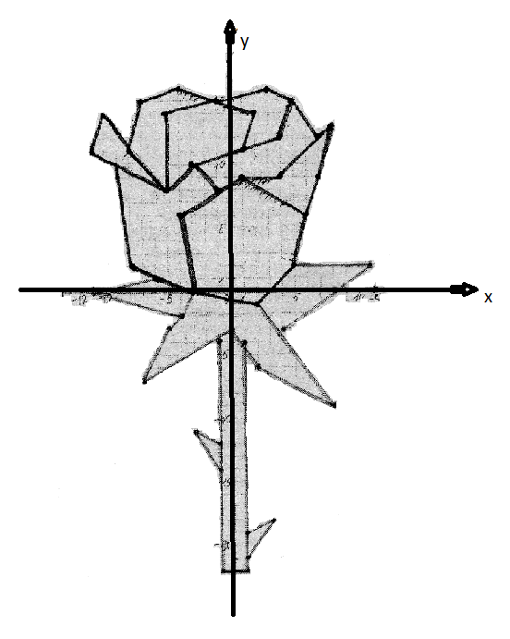

МОСКВА
2012
Введение

Задача педагога – организовать учебный процесс таким образом, чтобы у детей повышался интерес к знаниям, возрастала потребность в более полном и глубоком их усвоении, развивалась самостоятельность в работе в более полном и глубоком их усвоении. Необходимо, чтобы в процессе обучения учащиеся не только овладевали установленной системой научных знаний, получали и отрабатывали учебные умения и навыки, но и развивали свои познавательные способности, накапливали опыт творческой деятельности, развивали творческое воображение.
Развитие творческого потенциала ученика возможно только при непосредственном включении его в творческую деятельность. Никакой рассказ о творческой деятельности других людей и даже показ её не может научить творчеству. Согласимся с великим русским писателем Л.Н.Толстым, который сказал: «Если ученик в школе не научится сам ничего творить, то в жизни он всегда будет только подражать, копировать, так как мало таких, которые бы, научившись копировать, умели сделать самостоятельно приложение этих сведений.»
Заниматься развитием творческих способностей учащихся необходимо систематически и целенаправленно через систему заданий, которые должны способствовать развитию психических свойств личности – памяти, внимания, воображения, мышления.
Применение творческих заданий при изучении математики способствует формированию убеждённости учащихся в том, что они не только успешно усваивают теоретический курс, но и сами создают нечто новое, несущее учебную нагрузку.
В курсе математики шестого класса рассматривается тема «Координатная плоскость», при изучении которой учащиеся знакомятся с историей возникновения прямоугольной системы координат и правилами построения точек, фигур на координатной плоскости, а так же находить и правильно записывать координаты точек, изображённых в прямоугольной системе координат. На завершающем этапе прохождения темы ученикам предлагается творческое домашнее задание, выполнение которого подразумевает составление набора точек ( пар координат ) для выполнения графического рисунка и построение фигуры по данным точкам на координатной плоскости.
Цели этого задания таковы:
- научить учащихся свободно ориентироваться на координатной плоскости, строить точки по заданным координатам и определять координаты точек;
- чётко и аккуратно выполнять построения на координатной плоскости;
- развитие творческих способностей учащихся и интереса к предмету.
Предлагаемый вашему вниманию сборник создан учащимися шестых классов разных лет и ориентирован на развитие мышления и творческого потенциала учащихся.

ПАРУСНИК
ЛЕГКОВОЙ АВТОМОБИЛЬ

( -4; -6 ), ( -4; -5 ), ( -5; -4 ), ( -:6; -4 ), ( -7; -5 ), ( -7; -6 ), ( -6; -7 ), ( -5; -7 ), (-4; -6),
( -5; -5), ( -5; -6 ), ( -6; -6 ), ( -6; -5 ), ( -5; -5 ), ( 4; -6 ), ( 4; -5 ), ( 5; -4 ), ( 6; -4 ),
( 7; -5 ), ( 7; -6 ), ( 6; -7 ), ( 5; - 7 ), ( 4; - 6 ), ( 5; -5 ), ( 5; -6 ), ( 6; -6 ), (6;-5 ), (5;-5),
( 3; -6 ), ( -3; -6 ), ( -3; -5 ), ( -5; -3 ), (- 6; -3 ), (-6; -3 ), ( -8; -5 ), ( -8; -6 ), ( -10; -6 ),
( -10; -4 ), ( -9; -1 ), ( -6; 0 ), (-4; 3 ), (-2; 4 ), ( 1; 4 ), ( 2; 7 ), ( 1; 4 ), ( 2; 4 ), ( 4; 3 ),
( 6; 0 ), ( 9; 1 ), ( 10; -4 ), ( 10; -6 ), ( 8; -6 ), ( 8; -5 ), ( 6; -3 ), ( 5; -3 ), ( 3; -5), (3;-6),
( -6; 0 ), ( _ 6; -3 ), ( 6; 0 ), ( 6; - 3 ); ( -2; -1,5 ), ( -2;-2 ), ( -1;-2 ), -1; -1,5 ), (-2;-1,5),
( 4; -1,5 ), ( 4; -2 ), ( 5; -2 ), ( 5; -1,5 ), ( 4; -1,5).

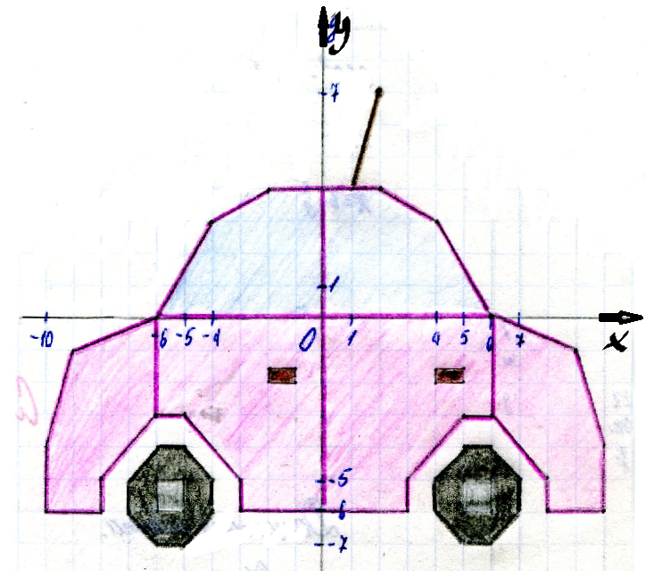

Кривошеин Дмитрий

ЯБЛОКО

а) ( 0; 5 ), ( 3; 6 ), ( 5; 4 ), ( 5; -2 ), ( 3; -4 ), ( 1; -4 ), ( -1; 5 ), ( -3; 4 ), ( -5; -2 ),
( -6; 0 ), ( -6; 3 ), ( -4; 5 ), ( -1; 5 ), ( 0; 5 );
б) ( 3; 1 ), ( 2; 4 ), ( 3; 4 ), ( 4, 4 );
в) ( 0; 5 ), ( 0; 7 ), ( 2; 8 ), ( 2; 9 ), ( 0; 7 );
г) ( 0; 5 ); ( -1; 7 ), ( -2; 6 ), ( -3; 7 ), ( -4; 9 ), ( -2; 9 ), ( -1; 7 ), ( -3; 8 ).

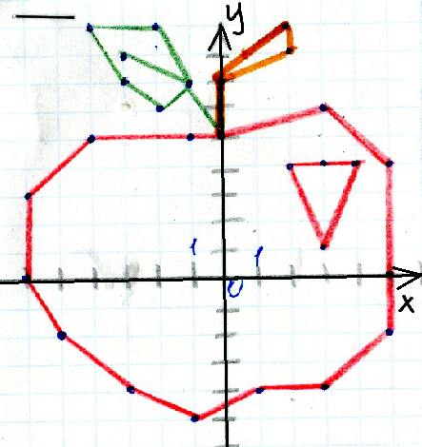

Александрова Наталья

ЦЫПЛЁНОК

а) ( -4; 1 ), ( 0; 10 ), ( 6; 4 ), ( -1,5; -0,8 ), ( -3,5; 2 ), ( 2; 10 ), ( 5,6; 3), ( -4; 3 ), (4,2; 9 ), ( 4; 1 ), ( -3,4; ? ), ( 5; 8 ), ( 2; 0 ), ( -2; 9 ), ( 6; : ), ( 0; -0,5 );
б) ( -1,5; 0,8 ), ( -7,5; 3 ), ( -6; -0,22 ), ( -8; -2 ), ( -1,5; -0,8 ), (-4; 1 ), ( -6; 1 ),
( -8; -1 ), ( -6; 1 ), ( -8; -1 ), ( -6; -2 ), ( -2; -2 ), (-5,5; 3 ), ( -5; 0 ), (-10,5; -1 ),
( -6; -4 ); ( -2; -4 ), ( -6; 4 ), ( -4; -1 ), ( -11; -1,5 ), ( -5, -6 ),( -7; 4 ), ( -5; 0 )),
( -10; -3 ), (-4; -7,8 );
в) (-5;-6 ), ( -2,5; -12 ), ( -1; -3 ), ( -2;-9 ), ( -6,5;-9 ), (-4;-10 ), ( 0,5 -3 ), (-3,5;-5 ),
( -7; -11 ), ( -4,5; -6 ), ( 2; -4 ), ( -6; -14 ), ( -4; -4 ), ( 2; -6 ), ( -4; -14 ), ( -2; -5 ),
( 0; -8,5 );
г) ( 0; 6 ), ( 2; 6 ), ( 1,9; 2 ), ( 3Б8; 2,2 ), ( 3,2; 3 ), (0,7; 7 ), ( 0; 4,5 ), ( 2,5; 3,5 ),
( 1,1; 6 ), ( 2,8; 3 ), (2,1; 7,5 ), ( 0; 6 ), ( 4,5; 4 ), ( 0,8; 6 ), ( 1; 8,5 ), ( 3; 8 ),

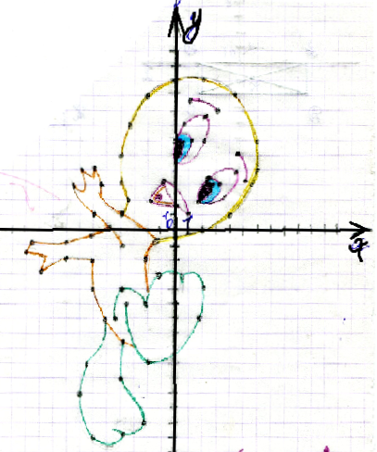

Ермольева Мария

ЦВЕТОК

а) ( -0,5; -3,2 ), ( -0,5; -4 ), (-0,8; -4,2 ), ( -0,7; -7,1 ), ( -0,5; -9 ), ( 0; 1), ( 1; 3 ),
( 1,5; 6 ),( 1; 8 ), ( 0; 9 ), ( -0,8; 8 ), ( -0,8; 6 ), ( -2,5; 5 ), (-3,2; 7 ), ( -2; 4 ), (-4; 4 ),
(-4,1;5,5), ( -4,5; 5 ), ( -6; 6 ), ( -6; 8 ), ( -5; 8,5 ), ( -6; 10 ), ( -5,5; 12 ), (-4,5; 12,2 ), (-4; 11 ),(-4; 13,8 ), (-3; 14 ), (-2; 14 ), (-2; 12,5 ), ( 2; 11,2 ), ( -1; 12,1 ), ( -0,2;11 ),
(-0,9; 10 ), ( -1,5; 9,5 ), (-2; 9 ), (-15; 8 ), (-2,3; 6,8 ), (-3,5; 7,5 ), (-4; 8,5 ), ( -3; 10 );
б) ( 0,5; -0,9 ), ( 1,6; 0,6 ), ( 1,1; 3 ), ( 2;4 ), ( 3; 5,3 ), ( 6; 7,5 ), ( 7,5; 8,5 ), (8,5; 9,5),
( 8,3; 9,3 ), ( 8;8 ), ( 8; 6 ), ( 6,5; 3 ), (( 5,3; 2 ), ( 2,2; 0,5 ), ( -1; -1 ), (2; 0 ), ( 5; 1 ),
7,5; 1 ), ( 9,3; 0,5 ), ( 10,3; 0 ), (-9,5; -0,2 ), ( -7,2 ; -2 ), ( -3; ).

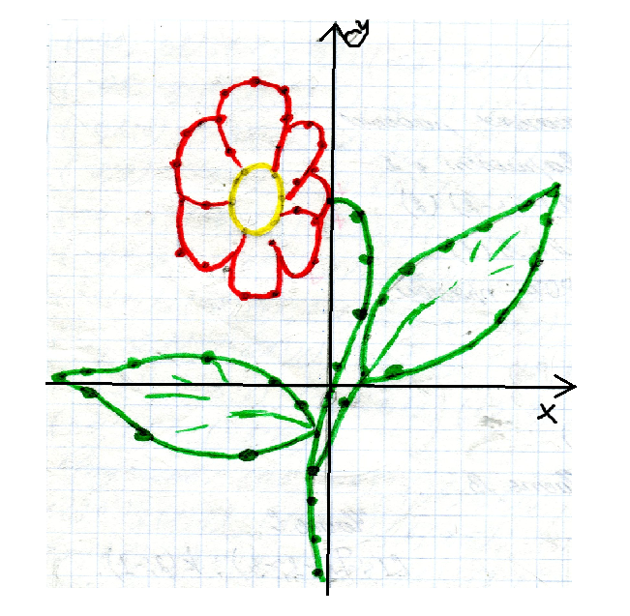

ДЕЛЬФИН

а) ( 2; 5 ), ( 4; 5 ), ( 6; 4 ), ( 8; 3 ), ( (9; 1 ), ( 9; -2 ), ( 8; -3 ), ( 9; -4 ), ( 9; -5 ), 7; -4 ),
( 5; -3 ), ( 3; -2 ), ( 1; 1 );
б) ( 2; 1,5 ), ( 1; -1 ), ( -1; -2 ), ( -2; -3 ), ( -4; -4 ), ( -4; 2 ), ( -3; 0 ), ( -2; 2 );
в) ( -4; -2 ), ( -6; -3 ), ( -7; -4 ), ( -9; -6 ), ( -8; -8 ), ( -8; -10 ), ( -9; -10 ), ( -10; -8 ),
( -12; -7 ), ( -11; -6 ), ( -10; -5 ), ( -9; -2 ), ( -7; 1 ), ( -4; 4 ), ( -5; 2 ), ( -3; 7 ), ( -3; 9 ),
( -8; 1 ), ( 2; 5 );
г ) ( 8; -0,2 ).

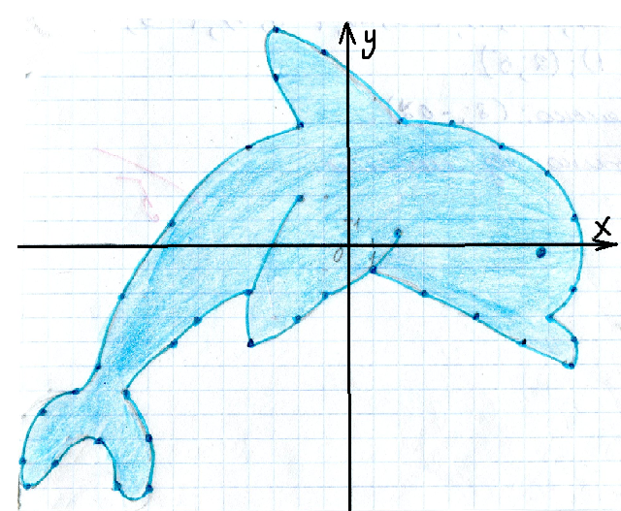

Плужникова Елена

ЗАЙКА НА ЛУЖАЙКЕ

а ) «Зайка» . (-1; 10 ), ( -3; 7 ), ( -3; 6 ), ( -2; 5 ), ( -3; 4 ), ( -4; 5 ),( -5; 5 ), (- 6 ; 4 ), ( -5; 3 ), ( -4; 4 ), (-4; 3 ), ( -6; 2 ), (-5; 1), ( -4; 2 ), ( -3; 1 ), ( -3; 0), ( -2; 2 ), ( -3; 2 ), ( -4; -3), ( - 4; -4 ), ( -3; -5 ), ( -5; -6 ), ( -5; -7 ), ( 4; -7 ), ( 4; -6 ), ( 5; -7 ), ( 6; -7 ), ( 8; -5 ), ( 7; -4 ), ( 6; -4 ), ( 5; -5 ), ( 4; -5 ), ( 4; -3 ), ( 3; -1 ), ( 3; 4 ), ( 2; 5 ), ( 4; 7 ), ( 5; 7 ), ( 6; 6 ), ( 6; 8 ), ( 5; 9 ), ( 4; 9 ), ( 2; 8 ), ( 7; 10 ), 5; 11 ), ( 4; 11 ), ( 2; 10).
б ) «Глаз» . ( -1; 8 ).
в ) «Цветок». ( -6; 2 ), ( -7; 3 ), ( -7; 4 ), ( -6; 3 ), ( -6; 6 ), ( -5; 7 ), ( -6; 7 ), ( -7; 7).
г ) «Корзинка». (-7; -5 ), ( -7; -6 ), (-8; -7 ), ( -9; -7 ), ( -10; -7 ), (-11; -7 ), (-12; -7 ),
(-13; -6 ), (-13; -5 ), ( -8; -3 ),(-8; -4 ), (-9; -2 ), (-11; -2 ), (-12;-3 ), ( -9; -4 ), (-10;-4),
( -11; -4 ), ( -12; -4 ).
д ) «Солнце». (-10; 19 ), (-8; 18 ), (-8; 16 ), (-9; 15 ), (-11; 15 ), (-12; 16 ), (-12; 18 ), ( -10; 20 ), ( -5; 20 ), ( -5; 16 ), ( -6; 12 ), ( -13; 12 ), ( -14; 16 ), ( -14; 20 ).
е ) «Облачко». ( 4; 16 ), ( 8; 17 ), ( 11; 17 ), (13; 17 ), ( 13; 15 ), ( 11; 14 ), (8; 15 ),
( 5; 15 ).
